السنة الأولى ابتدائي  فرض منزلي في  مادة الرياضيات  2019|2020  الاسم الكامل: ............................................  النقطة النهائية: ................................. |  | 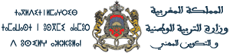  الأكاديمية الجهوية للتربية والتكوين  جهة طنجة تطوان الحسيمة  المديرية الإقليمية طنجة أصيلة  الأستاذة: بشرى الداودي

- ضع واحسب ما يلي (2ن) :
10+7 | 11+2 | 25+1 | 82+3

- أكتب الأعداد التالية بالحروف (2ن)
- خمسة وثلاثون: .................................
- واحد وتسعون: .................................
- قارن بوضع الرمز المناسب (2ن)
35…….45 75…..2
- أكمل رسم الخطان التاليان بالمسطرة (2ن)
.................................

..................................................
- صل بسهم :2ن)
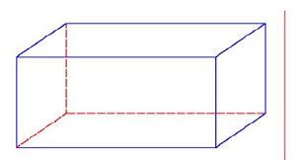 متوازي المستطيلات

مكعب

